Press Release
2016年5月27日
愛犬とアウトドアを満喫するイベント
『アウトドア ドッグフェスタin八ヶ岳』開催に向けて
大使犬（バウバサダー※）を大募集！
※バウバサダー：英語でイヌの鳴き声を表す擬声語『bow』と、英語で大使を表す『ambassador』の造語。

八ヶ岳連峰をまたぐ山梨県と長野県内10市町村でペット同伴旅行を歓迎する100以上の施設からなる広域観光ネットワーク「八ヶ岳ペットツーリズム協議会」（八ヶ岳ペットネット）では、昨年初開催し好評だった『アウトドアドッグフェスタin八ヶ岳』の第二回目（9月24・25日開催）の開催に向けて、イベントや八ヶ岳の魅力を私たちと一緒に発信していただける大使犬『バウバサダー』を募集いたします。

『アウトドアドッグフェスタin八ヶ岳』は、愛犬同伴旅行の高いニーズを背景に圏央道の開通で首都圏から車で約2時間、中京圏からも約2時間で行ける八ヶ岳をフィールドに、愛犬と飼主が共に大自然を満喫できるプログラムを多数用意した今までにないイベントとして開催いたしました。熱気球やカヤック、トレッキングなど今まで愛犬と一緒に体験する機会の無かったアウトドアコンテンツを体験できるとあって、昨年は初開催ながら約１９００名の飼主と1,500頭を超えるワンちゃんで賑わいました。

【バウバサダーの役割】
『アウトドア ドッグフェスタin八ヶ岳』を開催する八ヶ岳やイベントの魅力をSNSやブログなどを通じて私たちと一緒に発信していただく大使として活躍していただきます。
【バウバサダー特典】
- バウバサダー任命証の発行
参加犬の写真入りバウバサダー任命証を発行いたします。
- バウバサダー名刺プレゼント
大使犬としてワン友さんへのご挨拶に欠かせない名刺をプレゼント。
（3）プレイベントへご招待
昨年人気の高かったコンテンツをチョイスした2つのコースを用意し、いち早く体験いただける
プレイベントへご招待いたします。
【日帰りコース】 7月9日（土） トレッキング 10組20名様
【宿泊コース】 7月9日（土）～10日（日） 写真教室、カヤック、ペンション宿泊 4組8名様
※各コースに組み込まれた参加費、食費、宿泊費はすべて無料です。
※現地までの往復の交通費はご参加者のご負担とさせていただきます。
（4）『アウトドアドッグフェスタin八ヶ岳』入場フリー
9月開催の『アウトドアドッグフェスタin八ヶ岳』の入場が2日間無料でご入場いただけます。

【エントリー条件】
◆ワンちゃんを飼っている方
◆『アウトドアドッグフェスタin八ヶ岳』を一緒に盛り上げていただける方
◆7月開催のプレイベント、9月の本イベントへご参加いただける方
・プレイベント：7月9日（土）～10日（日） 【日帰りコース】【宿泊コース】のいずれか
・本イベント ：9月24日（土）・25日（日） いずれか1日以上
◆八ヶ岳やイベントの魅力をSNSやブログで発信していただける方
プレイベントへご参加いただき、バウバサダーとして八ヶ岳やイベントの魅力をSNSやブログで発信
していただける方。
【募集数】
7月のプレイベントの参加者を『バウバサダー』へ任命いたします。
（1）日帰りコース：7月9日（土） トレッキング 10組20名様
（2）宿泊コース： 7月9日（土）～10日（日） 写真教室、カヤック、ペンション宿泊 4組8名様
【エントリー方法】
下記URLより「バウバサダー」エントリーページへ進み必要事項をご記入の上ご応募してください。
http://goo.gl/X3fzaz
【エントリー締め切り】
2016年6月13日（月） 13：00
【決定】
エントリー数が募集数を上回った場合は、エントリーいただいた内容を元に事務局にて決定しご連絡をいたします。残念ながら「バウバサダー」に選ばれなかった方にも事務局よりご連絡をいたします。

【日帰りコース】 愛犬とトレッキング
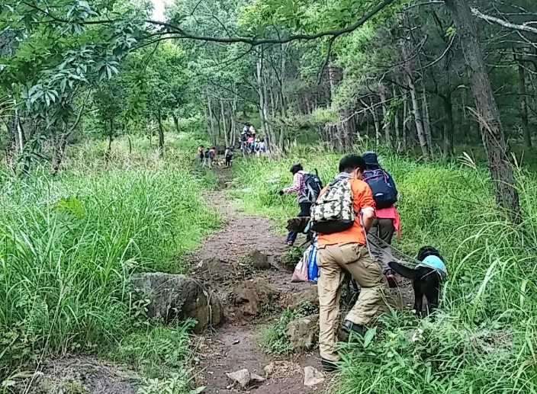

【宿泊コース】
愛犬写真教室 愛犬とカヤック体験
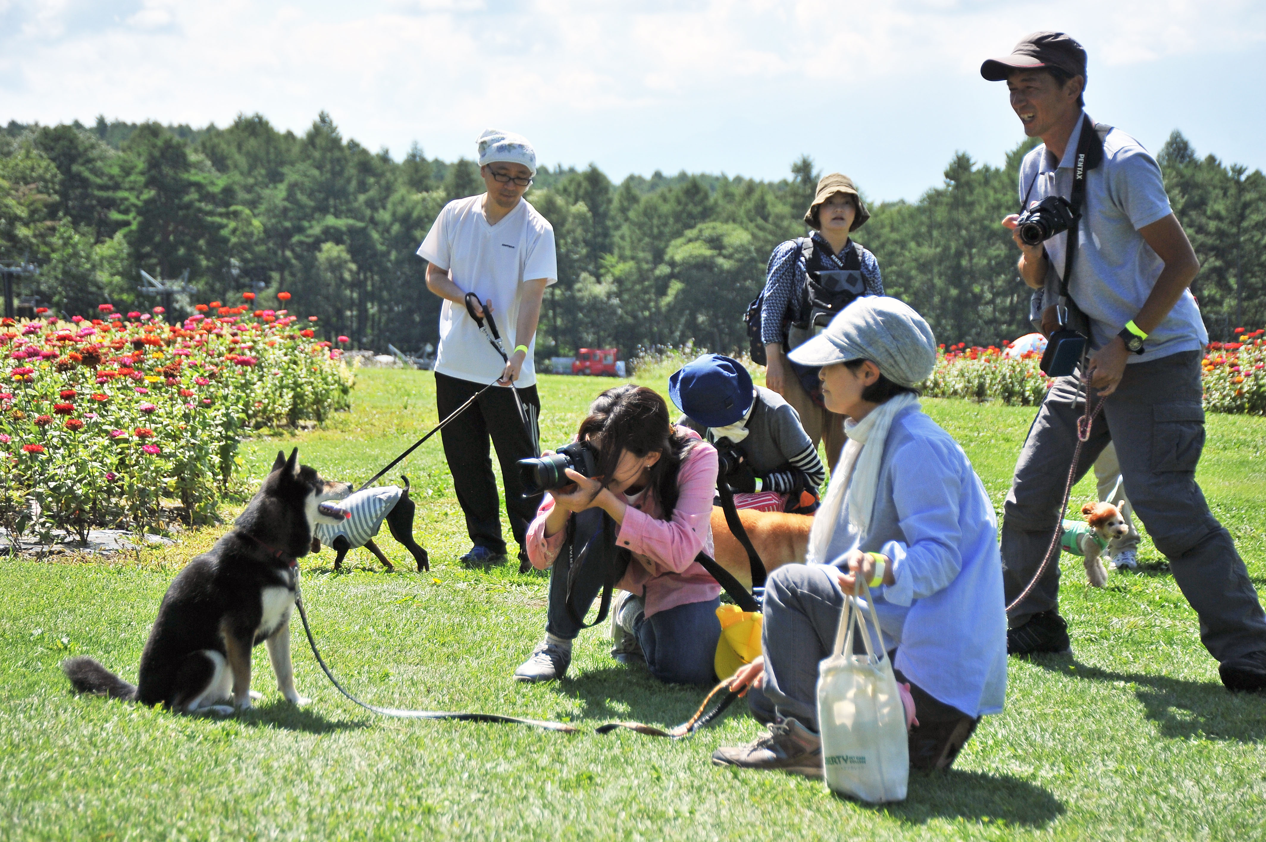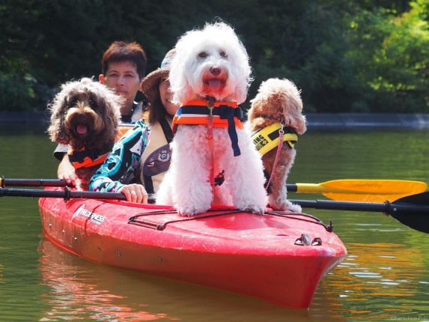

愛犬と泊まれるペンション
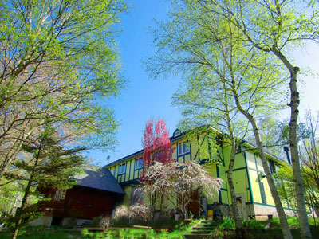
◆本件に関する問合せ◆
アウトドアドッグフェスタ運営事務局（株式会社プライムクリエイト内）
Tel：03-3350-0674 mail：event_info@inu.phpto

